文档编号：TMS_1

版 本 号：V1.0

**文档名称：需求分析规格说明书**

**项目名称：通用教学管理系统**

**项目负责人：杜昊昱 聂江磊 冯锦超 许晓佳 杨箭**

编写：杜昊昱 聂江磊 冯锦超 许晓佳 杨箭 2019年 4月 1日

校对：

审核：

批准：

开发单位：

1. **引言：**

**1.1 编写目的：**

确定通用教学管理系统的功能及有效性需求，以供软件开发人员参考。

**1.2 项目背景：**

本项目的名称：通用教学管理系统

本项目的应用范围：大学各院系

开发者：杜昊昱 聂江磊 冯锦超 许晓佳 杨箭

用户：开发人员、教师、学生

**1.3 定义：**

TMS : Teaching Management System

Account: 记录各类账号的信息并可进行增删改。

College: 记录各院系内所有学生的信息并可进行增删改。

Course: 记录每一门课程的状态,并提供多种功能。

Class: 记录每一个教学班的状态,并提供多种功能。

Courseware: 对课件的管理和查询。

Homework: 对作业进行管理并可进行查询。

Notice: 对公告的管理并和查询。

Question: 对问答进行管理并可进行查询。

Qbase: 对题库进行管理并可进行查询。

Paper: 对试卷进行管理并可进行查询。

Test: 记录每一次考试的信息并能进行查询等功能。

**1.4 参考资料：**

《实用软件工程》（第二版） 郑人杰 殷人昆 陶永雷 清华大学出版社

《实践者的研究方法》 Roger S. Pressman 机械工业出版社

《PHP和MySQL Web开发》 LukeWellingLauraThomson 机械工业出版社

1. **任务概述：**

**2.1目标：**

## 该《通用教学管理系统》针对的用户是大学各院系，各院系有各自的学生、教学班和课程。使用者主要是各院系的老师、教学班和课程的管理员、学生。相应的需求有：

## **1>**能够存储各院系学生的信息,并方便有效的进行相应的操作和管理，这主要包括：

### 学生信息的添加。

## 学生信息的删除。

### 学生信息的修改。

### 学生信息统计与查询。

## **2>**能够存储各课程的信息,并方便有效的进行相应的操作和管理，这主要包括：

### 课程信息的添加。

## 课程信息的删除。

### 课程信息的修改。

### 课程信息统计与查询。

### 课程管理员的添加、删除、修改。

## **3>**能够存储各教学班的信息,并方便有效的进行相应的操作和管理，这主要包括：

### 教学班信息的添加。

## 教学班信息的删除。

### 教学班信息的修改。

### 教学班信息统计与查询。

### 教学班管理员的添加、删除、修改。

## **4>**能够存储作业的信息,并方便有效的进行相应的操作和管理，这主要包括：

### 作业的添加（考试型作业和普通作业）。

## 作业的删除。

### 作业的修改。

### 作业提交和批改信息的查询。

### 作业评分。

## **5>**能够存储课件,并方便有效的进行相应的操作和管理，这主要包括：

### 课件的上传。

## 课件的删除。

### 课件的下载。

### 课件信息的查询。

## **6>**能够存储问答的信息,并方便有效的进行相应的操作和管理，这主要包括：

### 问答的发布。

## 提问的回答。

### 提问的删除。

### 回答的删除。

## **7>**能够存储公告的信息,并方便有效的进行相应的操作和管理，这主要包括：

### 公告的添加。

## 公告的删除。

### 公告的修改。

### 公告信息的查询。

## **8>**能够存储题库的信息,并方便有效的进行相应的操作和管理，这主要包括：

### 题库的添加。

## 题库的删除。

### 题库的修改。

### 题库信息的查询。

### 题目的添加。

### 题目的删除。

### 题目的修改。

### 题目的移动。

## **9>**能够存储试卷的信息,并方便有效的进行相应的操作和管理，这主要包括：

### 试卷的添加。

## 试卷的删除。

### 试卷的修改。

### 试卷提交和批改信息的查询。

### 试卷评分。

## **10>**能够存储考试的信息,并方便有效的进行相应的操作和管理，这主要包括：

### 考试的添加。

## 考试的删除。

### 考试的修改。

### 考试的批改信息查询。

### 考试的分数统计。

## **11>**能够提供一定的安全机制，提供数据信息授权访问，防止随意删改，同时提供信息备份的服务。

**2.2运行环境：**

本系统采用B/S体系结构，由多个客户机浏览器，一台数据库服务器以及WEB服务器组成。

配置如下：

服务器：

操作系统版本：Ubuntu 16.04.3 LTS

CPU：八核CPU

内存：8G

软件：MySQL、Apache 等

客户机：

操作系统版本：Windows 7 及以上， iOS系统

浏览器：chrome、火狐浏览器、QQ浏览器等

**2.3需求概述：**

通过计算机实现对课程和教学班的修改、管理、查询功能。

**2.4条件与限制：**

要求教师、超级管理员、课程管理员、教学班管理员会基本的计算机操作，会中文输入。要求用户界面有好，提供帮助。

# 

# **3. 功能模型：**

**3.1用例：**

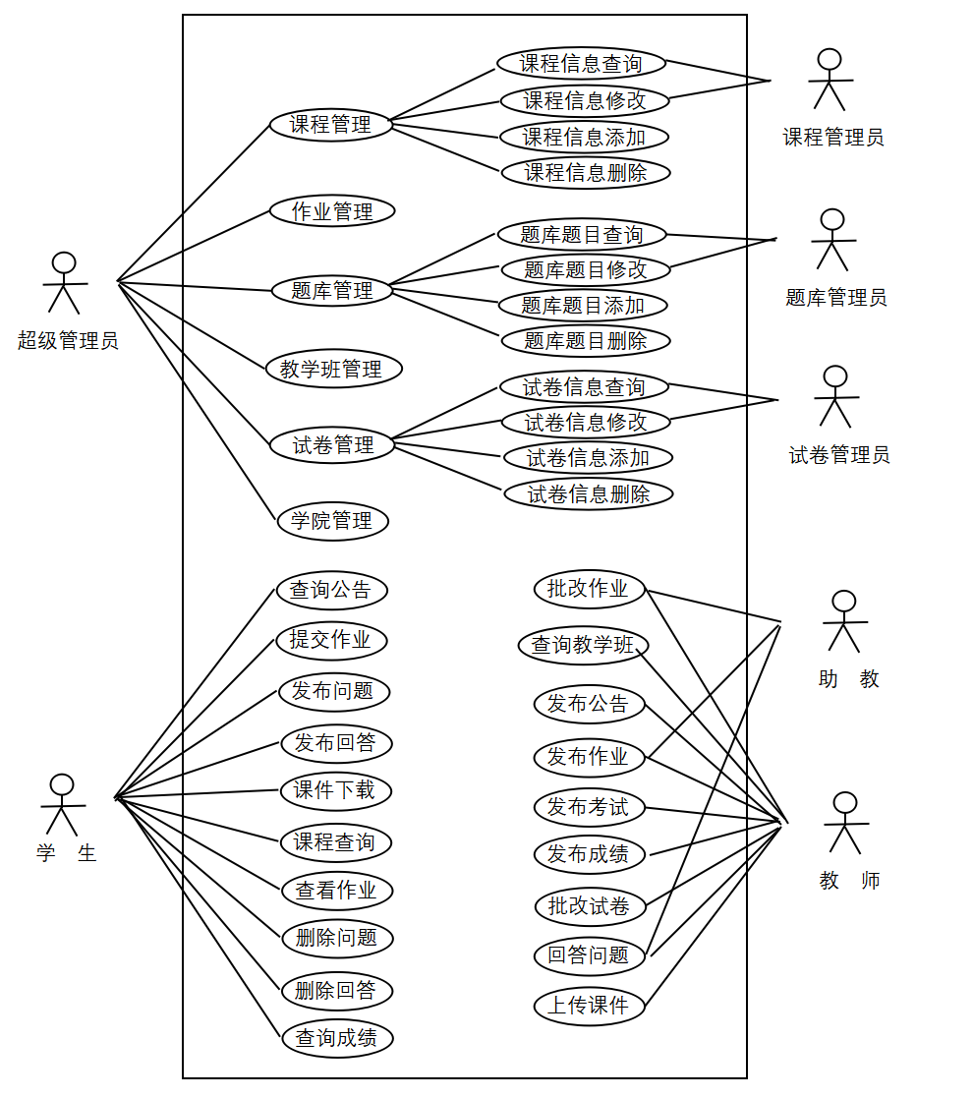

* 课程添加（Add Course）
* 课程删除（Remove Course）
* 课程修改（Update Course）
* 教学班添加（Add Class）
* 教学班删除（Remove Class）
* 教学班修改（Update Class）
* 作业添加（Add Homework）
* 作业删除（Remove Homework）
* 作业修改（Update Homework）
* 作业提交（Submit Homework）
* 作业批改（Correct Homework）
* 课件上传（Upload Courseware）
* 课件下载（Download Courseware）
* 课程添加（Add Course）
* 课程删除（Remove Course）
* 课程修改（Update Course）
* 发布问答（Add Question）
* 问答删除（Remove Question）
* 公告添加（Add Notice）
* 公告删除（Remove Notice）
* 公告修改（Update Notice）
* 题库的添加（Add Question Database）
* 题库的删除（Remove Question Database）
* 题库的修改（Update Question Database）
* 题库信息的查询（Query Question Database）
* 考试添加（Add Test）
* 考试删除（Remove Test）
* 考试修改（Update Test）
* 试卷添加（Add Paper）
* 试卷删除（Remove Paper）
* 试卷修改（Update Paper）
* 试卷批改（Correct Paper）

**3.2类模型：**

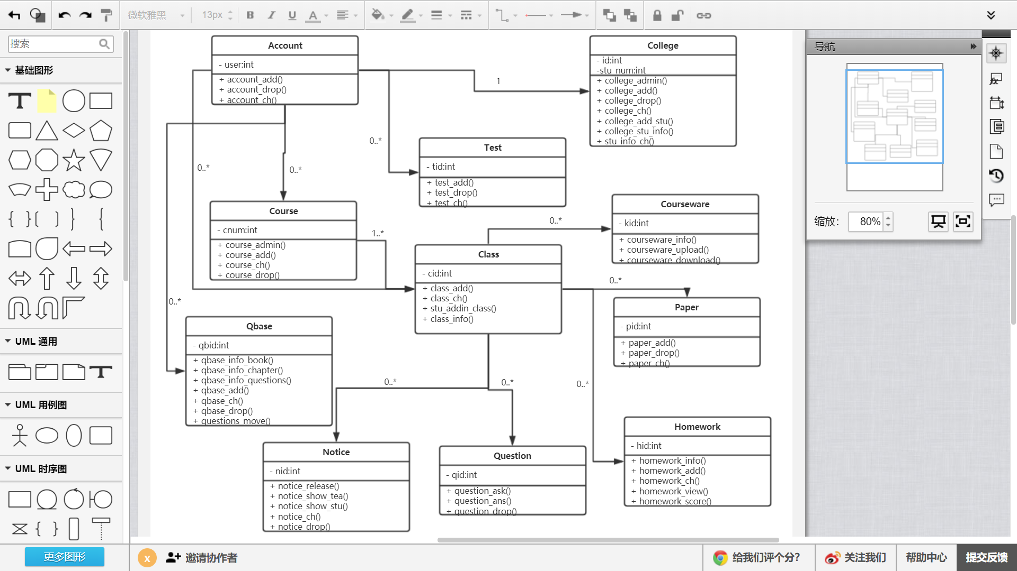

**3.3：动态建模：**

**管理端**

**【添加习题集】**

|  |
| --- |
| 输入习题集信息 |
| 添加一个新的习题集 |

**【添加题库】**

|  |
| --- |
| 选择习题集 |
| 输入题库信息  添加一个新的题库 |

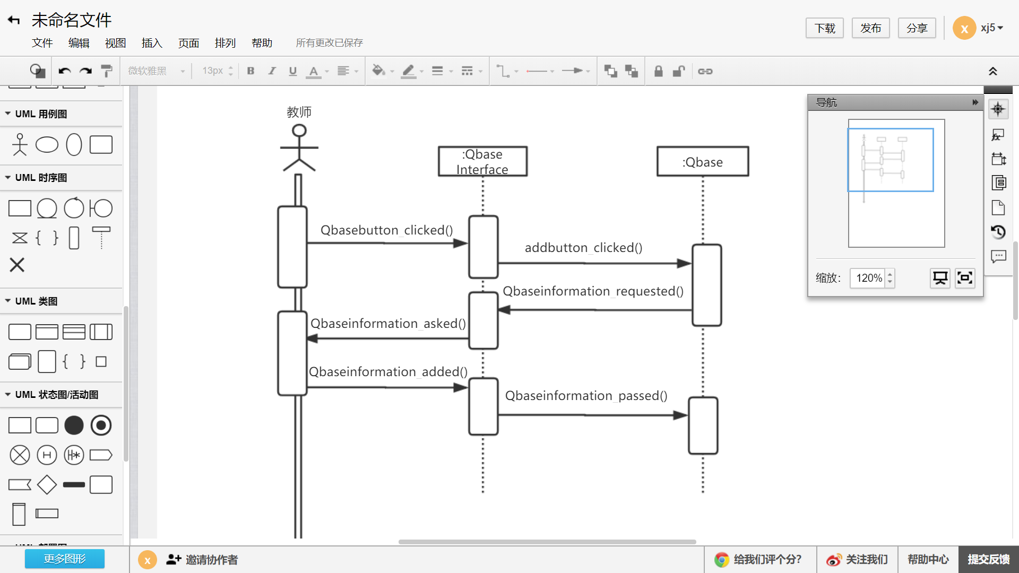

添加题库顺序图

**【添加账号】**

（1）添加管理员账号

|  |
| --- |
| 输入管理员账号信息 |
| 添加一个新的习题集 |

（2）添加学生账号（批量）

|  |
| --- |
| 上传学生账号的excel信息  批量添加学生账号 |

（3）添加学生账号

|  |
| --- |
| 输入学生信息 |
| 添加学生账号 |

**【添加习题】**

|  |
| --- |
| 选择习题集 |
| 显示习题集下的题库  选择题库  输入题目信息  添加一个新的习题 |

**【添加试卷】**

|  |
| --- |
| 输入试卷信息 |
| 选择习题集  显示习题集下的题库  选择题库  显示题库中的习题  选择习题加入试卷  添加一个新的试卷 |

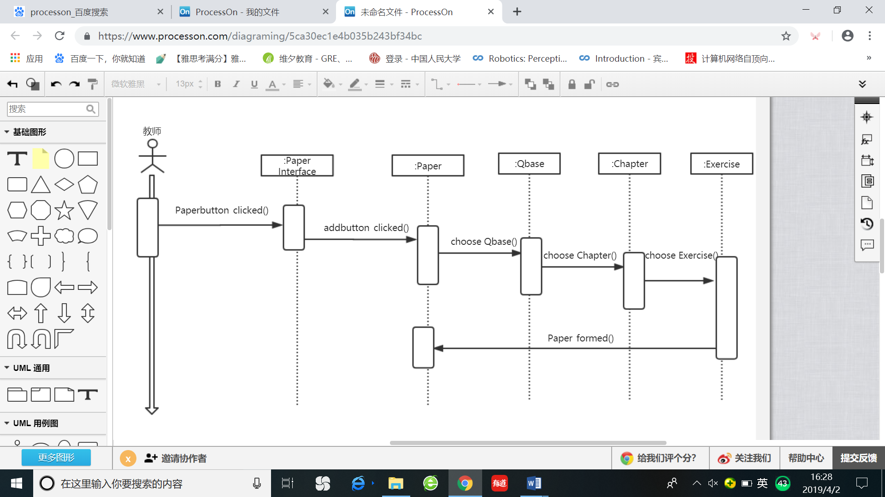

添加试卷顺序图

**【添加考试】**

|  |
| --- |
| 输入考试信息  选择班级 |
| 选择试卷  添加一场新的考试 |

**【添加练习】**

|  |
| --- |
| 输入练习信息 |
| 选择班级  选择试卷  添加一个新的练习 |

**【发布公告】**

|  |
| --- |
| 输入公告内容 |
| 选择班级  发布一个新的公告 |

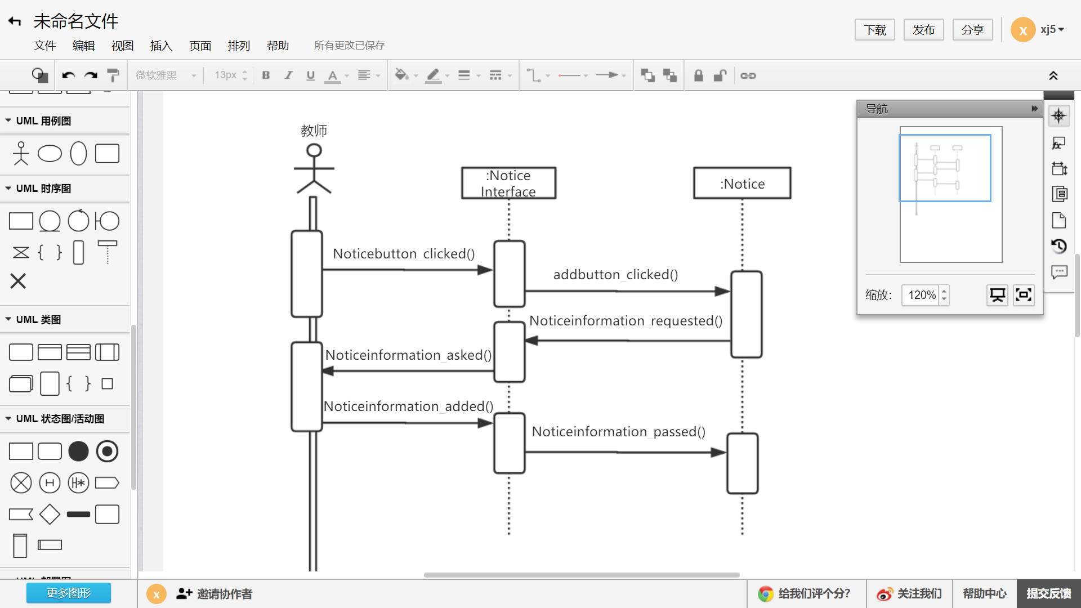

发布公告顺序图

**【添加班级】**

|  |
| --- |
| 输入班级信息 |
| 选择学生  添加一个新的班级 |

**【上传课件】**

|  |
| --- |
| 选择班级 |
| 选择文件  上传文件 |

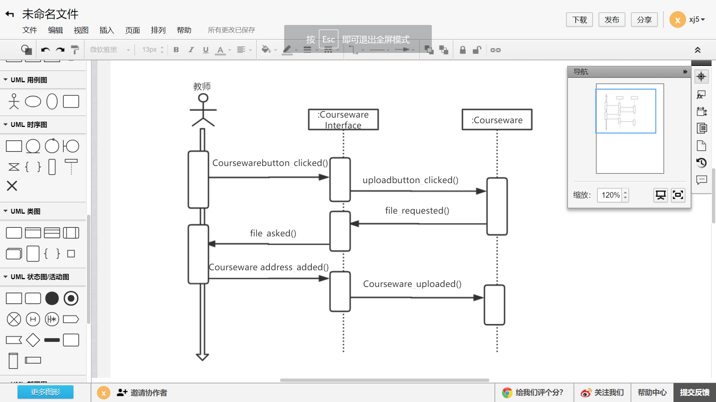

上传课件顺序图

学生端

**【参加考试】**

|  |
| --- |
| 选择考试 |
| 显示考试题目  进行考试 |

**【上传作业】**

|  |
| --- |
| 选择练习 |
| 选择文件  上传文件 |

**3.4功能建模：**

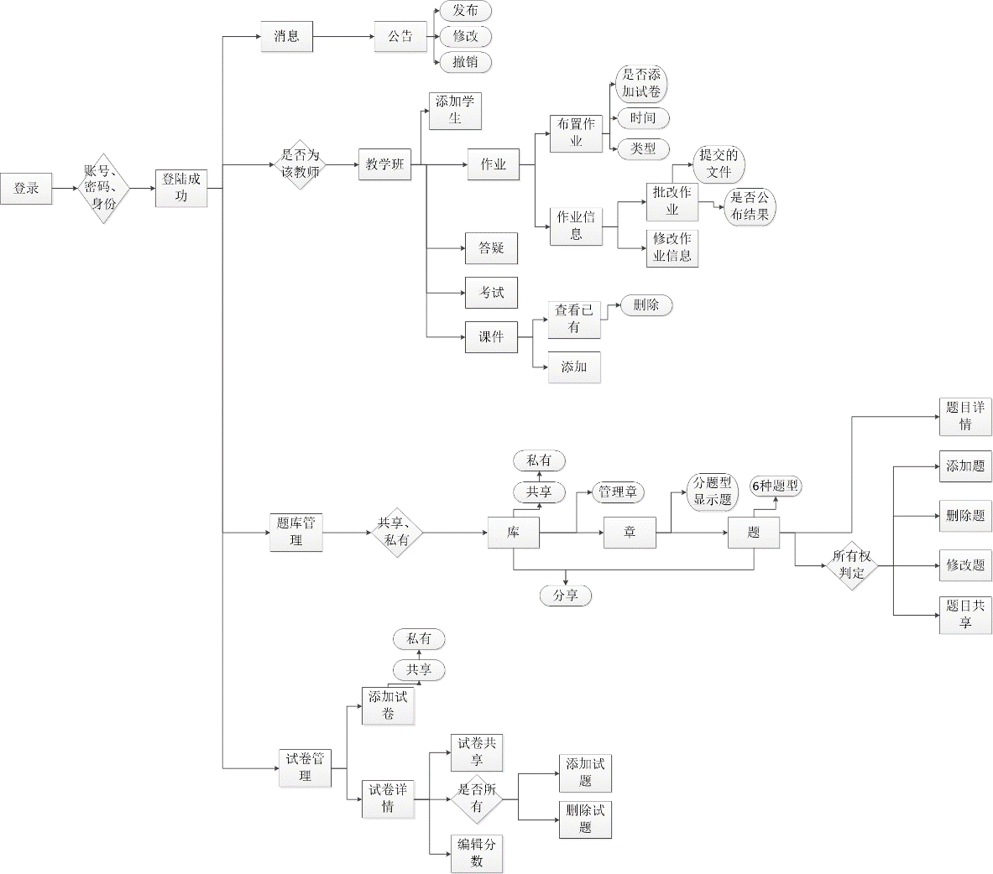

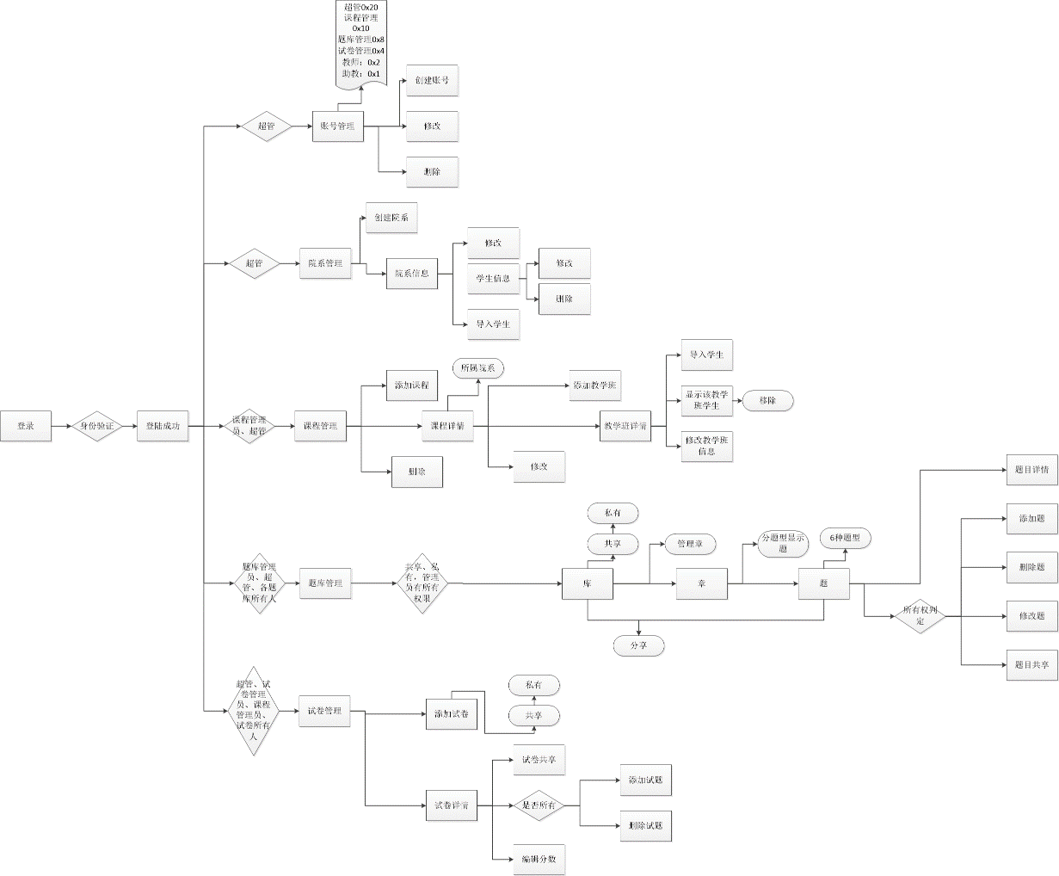

5.数据对象模型：

5.1对象关联图（ERD）：

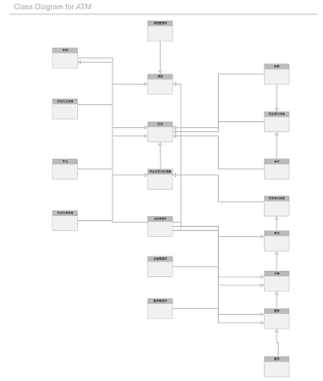

**5.2对象规范说明：**

**5.2.1学院信息：**collage_inforation

**目标：**存储学院信息

**关联其他数据对象：**无

**属性说明：**

|  |  |  |  |
| --- | --- | --- | --- |
| PrimaryKey | id | | |
| ForeignKey | 无 | | |
| UniqueKey |  | | |
| IndexKey | name(20) | | |
| 属性名 | 类型(长度) | 值域 | 说明 |
| id | int unsigned |  | AUTO_INCREMENT |
| name | varchar(20) |  |  |
| descr | varchar(200) |  |  |

**5.2.2教师信息：**teacher_info

**目标：**存储教师信息

**关联其他数据对象：**无

**属性说明：**

|  |  |  |  |
| --- | --- | --- | --- |
| PrimaryKey | tea_user | | |
| ForeignKey | 无 | | |
| UniqueKey |  | | |
| IndexKey | tea_name(6) | | |
| 属性名 | 类型(长度) | 值域 | 说明 |
| tea_user | varchar(20) |  | PrimaryKey |
| tea_name  pass | varchar(10)  varchar(64) |  |  |
| gender  class | bit(1)  smallint |  |  |

**5.2.3学生信息：**stu_infor

**目标：**存储学生信息

**关联其他数据对象：**collage_inforation(id)

**属性说明：**

|  |  |  |  |
| --- | --- | --- | --- |
| PrimaryKey | stu_num | | |
| ForeignKey | collage_id references collage_inforation(id) | | |
| UniqueKey |  | | |
| IndexKey |  | | |
| 属性名 | 类型(长度) | 值域 | 说明 |
| stu_num | varchar(20) |  | PrimaryKey |
| name  pass | varchar(20)  varchar(64) |  |  |
| gender  phonenum  collage_id  major | bit(1)  varchar(12)  int unsigned  varchar(20) |  | ForeignKey |

**5.2.4课程信息：**cour_info

**目标：**存储课程信息

**关联其他数据对象：**collage_inforation(id)

**属性说明：**

|  |  |  |  |
| --- | --- | --- | --- |
| PrimaryKey | cour_num | | |
| ForeignKey | collage_id | | |
| UniqueKey |  | | |
| IndexKey | cour_name(10) | | |
| 属性名 | 类型(长度) | 值域 | 说明 |
| cour_num | int unsigned |  | PrimaryKey |
| cour_name  collage_id | varchar(50)  int unsigned |  | IndexKey  ForeignKey |
| year  term  descr  status | smallint  bit(1)  varchar(500)  bit(1) |  | default 1 |

**5.2.5课程班信息：**class_info

**目标：**存储课程班信息

**关联其他数据对象：**cour_info(cour_num)

**属性说明：**

|  |  |  |  |
| --- | --- | --- | --- |
| PrimaryKey | class_id | | |
| ForeignKey | cour_num | | |
| UniqueKey |  | | |
| IndexKey |  | | |
| 属性名 | 类型(长度) | 值域 | 说明 |
| class_id | int unsigned |  | PrimaryKey |
| cour_num  name | int unsigned  varchar(50) |  | ForeignKey |
| descr  status | varchar(500)  bit(1) |  | default 1 |

**5.2.6教师课程关联：**teacher_cour

**目标：**将教师与其所属课程关联起来

**关联其他数据对象：**teacher_info(tea_user)、cour_info(cour_num)

**属性说明：**

|  |  |  |  |
| --- | --- | --- | --- |
| PrimaryKey | id | | |
| ForeignKey | tea_user、cour_num | | |
| UniqueKey |  | | |
| IndexKey | tea_user(20)、cour_num | | |
| 属性名 | 类型(长度) | 值域 | 说明 |
| id | int unsigned |  | PrimaryKey |
| tea_user  cour_num | int unsigned  varchar(50) |  | ForeignKey  ForeignKey |
| status | bit(1) |  | default 1 |

**5.2.7教师教学班关联：**teacher_class

**目标：**将教师与其所属教学班关联起来

**关联其他数据对象：**teacher_info(tea_user)、class_info(class_id)

**属性说明：**

|  |  |  |  |
| --- | --- | --- | --- |
| PrimaryKey | id | | |
| ForeignKey | tea_user、class_id | | |
| UniqueKey |  | | |
| IndexKey |  | | |
| 属性名 | 类型(长度) | 值域 | 说明 |
| id | int unsigned |  | AUTO_INCREMENT |
| tea_user  class_id  type | varchar(20)  int unsigned  bit(1) |  | ForeignKey  ForeignKey |
| status | bit(1) |  | default 1 |

**5.2.8学生教学班关联：**stu_class

**目标：**将学生与其所属教学班关联起来

**关联其他数据对象：**stu_infor(stu_num)、class_info(class_id)

**属性说明：**

|  |  |  |  |
| --- | --- | --- | --- |
| PrimaryKey | id | | |
| ForeignKey | stu_num、class_id | | |
| UniqueKey |  | | |
| IndexKey | class_id | | |
| 属性名 | 类型(长度) | 值域 | 说明 |
| id | int unsigned |  | AUTO_INCREMENT |
| stu_num  class_id | varchar(20)  int unsigned |  | ForeignKey  ForeignKey |
| status | bit(1) |  | default 1 |

**5.2.9教学班作业：**class_homework

**目标：**存储教师布置的作业信息

**关联其他数据对象：**class_info(class_id)

**属性说明：**

|  |  |  |  |
| --- | --- | --- | --- |
| PrimaryKey | id | | |
| ForeignKey | class_id | | |
| UniqueKey |  | | |
| IndexKey | name(20) | | |
| 属性名 | 类型(长度) | 值域 | 说明 |
| id | int unsigned |  | AUTO_INCREMENT |
| class_id  name  begin_date  end_date  type  descr | int unsigned  varchar(20)  datetime  datetime  bit(2)  varchar(600) |  | ForeignKey |
| status | bit(1) |  | default 1 |

**5.2.10学生作业：**stu_homework

**目标：**存储学生的作业信息

**关联其他数据对象：**stu_infor(stu_num)、class_homework(id)

**属性说明：**

|  |  |  |  |
| --- | --- | --- | --- |
| PrimaryKey | id | | |
| ForeignKey | stu_num、h_id | | |
| UniqueKey |  | | |
| IndexKey |  | | |
| 属性名 | 类型(长度) | 值域 | 说明 |
| id | int unsigned |  | AUTO_INCREMENT |
| stu_num  h_id  w_name  datet  score | varchar(20)  int unsigned  varchar(40)  datetime  int unsigned |  | ForeignKey  ForeignKey |
| status | bit(1) |  | default 1 |

**5.2.11公告：**notice

**目标：**存储公告信息

**关联其他数据对象：**class_info(class_id)、teacher_info(tea_user)

**属性说明：**

|  |  |  |  |
| --- | --- | --- | --- |
| PrimaryKey | id | | |
| ForeignKey | class_id、who | | |
| UniqueKey |  | | |
| IndexKey |  | | |
| 属性名 | 类型(长度) | 值域 | 说明 |
| id | int unsigned |  | AUTO_INCREMENT |
| who  class_id  create_time  titles  contents | varchar(20)  int unsigned  datetime  varchar(100)  varchar(500) |  | ForeignKey  ForeignKey |
| status | bit(1) |  |  |

**5.2.12课件：**kejian

**目标：**存储课件信息

**关联其他数据对象：**class_info(class_id)、teacher_info(tea_user)

**属性说明：**

|  |  |  |  |
| --- | --- | --- | --- |
| PrimaryKey | id | | |
| ForeignKey | class_id、tea_user | | |
| UniqueKey |  | | |
| IndexKey |  | | |
| 属性名 | 类型(长度) | 值域 | 说明 |
| id | int unsigned |  | AUTO_INCREMENT |
| tea_user  class_id  name  u_date | varchar(20)  int unsigned  varchar(40)  datetime |  | ForeignKey  ForeignKey |
| status | varchar(1) |  |  |

**5.2.13通知：**tongzhi

**目标：**存储通知信息

**关联其他数据对象：**class_info(class_id)

**属性说明：**

|  |  |  |  |
| --- | --- | --- | --- |
| PrimaryKey | id | | |
| ForeignKey | c_id | | |
| UniqueKey |  | | |
| IndexKey |  | | |
| 属性名 | 类型(长度) | 值域 | 说明 |
| id | int unsigned |  | AUTO_INCREMENT |
| c_id  user  name  type  datet | int unsigned  varchar(40)  varchar(40)  bit(2)  datetime |  | ForeignKey |
| status | bit(1) |  |  |

**5.2.14问答提问：**ask_que

**目标：**存储提问信息

**关联其他数据对象：**class_info(class_id)、stu_infor(stu_num)

**属性说明：**

|  |  |  |  |
| --- | --- | --- | --- |
| PrimaryKey | id | | |
| ForeignKey | class_id、 stu_num | | |
| UniqueKey |  | | |
| IndexKey |  | | |
| 属性名 | 类型(长度) | 值域 | 说明 |
| id | int unsigned |  | AUTO_INCREMENT |
| class_id  stu_num  quest  datet  new  type | int unsigned  varchar(20)  varchar(500)  datetime  bit(1)  bit(1) |  | ForeignKey  ForeignKey |
| status | bit(1) |  |  |

**5.2.15问答回答：**ans_que

**目标：**存储回答信息

**关联其他数据对象：**ask_que(id)

**属性说明：**

|  |  |  |  |
| --- | --- | --- | --- |
| PrimaryKey | id | | |
| ForeignKey | q_id | | |
| UniqueKey |  | | |
| IndexKey |  | | |
| 属性名 | 类型(长度) | 值域 | 说明 |
| id | int unsigned |  | AUTO_INCREMENT |
| q_id  type  who  answer  datet  new | int unsigned  bit(1)  varchar(20)  varchar(500)  datetime  bit(1) |  | ForeignKey |
| status | bit(1) |  |  |

**5.2.16题库：**qbase_book

**目标：**存储题库信息

**关联其他数据对象：**teacher_info(tea_user)

**属性说明：**

|  |  |  |  |
| --- | --- | --- | --- |
| PrimaryKey | id | | |
| ForeignKey | adminuser | | |
| UniqueKey |  | | |
| IndexKey |  | | |
| 属性名 | 类型(长度) | 值域 | 说明 |
| id | int unsigned |  | AUTO_INCREMENT |
| adminuser  public  name  description  create_time | varchar(20)  bit  varchar(20)  varchar(100)  datetime |  | ForeignKey |
| status | bit |  |  |

**5.2.17题库课程关联：**book_cour

**目标：**将题库与所属的课程关联起来

**关联其他数据对象：**qbase_book(id)、cour_info(cour_num)

**属性说明：**

|  |  |  |  |
| --- | --- | --- | --- |
| PrimaryKey | id | | |
| ForeignKey | b_id、c_id | | |
| UniqueKey |  | | |
| IndexKey |  | | |
| 属性名 | 类型(长度) | 值域 | 说明 |
| id | int unsigned |  | AUTO_INCREMENT |
| b_id  c_id | int unsigned  int unsigned |  | ForeignKey  ForeignKey |
| status | bit |  |  |

**5.2.18题库章节：**qbase_chapter

**目标：**存储题库章节信息

**关联其他数据对象：**qbase_book(id)

**属性说明：**

|  |  |  |  |
| --- | --- | --- | --- |
| PrimaryKey | id | | |
| ForeignKey | b_id | | |
| UniqueKey |  | | |
| IndexKey |  | | |
| 属性名 | 类型(长度) | 值域 | 说明 |
| id | int unsigned |  | AUTO_INCREMENT |
| b_id  name  description  create_time | int unsigned  varchar(20)  varchar(100)  datetime |  | ForeignKey |
| status | bit |  |  |

**5.2.19选择题：**questiona

**目标：**存储选择题信息

**关联其他数据对象：**qbase_book(id)、qbase_chapter(id)

**属性说明：**

|  |  |  |  |
| --- | --- | --- | --- |
| PrimaryKey | id | | |
| ForeignKey | b_id、c_id | | |
| UniqueKey |  | | |
| IndexKey |  | | |
| 属性名 | 类型(长度) | 值域 | 说明 |
| id | int unsigned |  | AUTO_INCREMENT |
| b_id  c_id  description  type  answer  create_time | int unsigned  int unsigned  varchar(500)  bit  varchar(6)  datetime |  | ForeignKey  ForeignKey |
| status  ans1  ans2  ans3  ans4  ans5  ans6 | bit  varchar(50)  varchar(50)  varchar(50)  varchar(50)  varchar(50)  varchar(50) |  |  |

**5.2.20判断题：**questionb

**目标：**存储判断题信息

**关联其他数据对象：**qbase_book(id)、qbase_chapter(id)

**属性说明：**

|  |  |  |  |
| --- | --- | --- | --- |
| PrimaryKey | id | | |
| ForeignKey | b_id、c_id | | |
| UniqueKey |  | | |
| IndexKey |  | | |
| 属性名 | 类型(长度) | 值域 | 说明 |
| id | int unsigned |  | AUTO_INCREMENT |
| b_id  c_id  description  answer  create_time | int unsigned  int unsigned  varchar(500)  bit  datetime |  | ForeignKey  ForeignKey |
| status | bit |  |  |

**5.2.21填空题：**questionc

**目标：**存储填空题信息

**关联其他数据对象：**qbase_book(id)、qbase_chapter(id)

**属性说明：**

|  |  |  |  |
| --- | --- | --- | --- |
| PrimaryKey | id | | |
| ForeignKey | b_id、c_id | | |
| UniqueKey |  | | |
| IndexKey |  | | |
| 属性名 | 类型(长度) | 值域 | 说明 |
| id | int unsigned |  | AUTO_INCREMENT |
| b_id  c_id  description  answer  create_time | int unsigned  int unsigned  varchar(500)  varchar(50)  datetime |  | ForeignKey  ForeignKey |
| status | bit |  |  |

**5.2.22简答题：**questiond

**目标：**存储简答题信息

**关联其他数据对象：**qbase_book(id)、qbase_chapter(id)

**属性说明：**

|  |  |  |  |
| --- | --- | --- | --- |
| PrimaryKey | id | | |
| ForeignKey | b_id、c_id | | |
| UniqueKey |  | | |
| IndexKey |  | | |
| 属性名 | 类型(长度) | 值域 | 说明 |
| id | int unsigned |  | AUTO_INCREMENT |
| b_id  c_id  description  answer  create_time | int unsigned  int unsigned  varchar(500)  varchar(500)  datetime |  | ForeignKey  ForeignKey |
| status | bit |  |  |

**5.2.23试卷信息：**paper

**目标：**存储试卷信息

**关联其他数据对象：**teacher_info(tea_user)

**属性说明：**

|  |  |  |  |
| --- | --- | --- | --- |
| PrimaryKey | id | | |
| ForeignKey | adminuser | | |
| UniqueKey |  | | |
| IndexKey |  | | |
| 属性名 | 类型(长度) | 值域 | 说明 |
| id | int unsigned |  | AUTO_INCREMENT |
| adminuser  name  description  public | varchar(20)  varchar(40)  varchar(100)  bit |  | ForeignKey |
| status | bit |  |  |

**5.2.24试卷课程关联：**paper_cour

**目标：**试卷与所属课程的关联表

**关联其他数据对象：**paper(id)、cour_info(cour_num)

**属性说明：**

|  |  |  |  |
| --- | --- | --- | --- |
| PrimaryKey | id | | |
| ForeignKey | p_id、cour_num | | |
| UniqueKey |  | | |
| IndexKey |  | | |
| 属性名 | 类型(长度) | 值域 | 说明 |
| id  p_id  cour_num | int unsigned  int unsigned  int unsigned |  | AUTO_INCREMENT  ForeignKey  ForeignKey |
| status | bit |  |  |

**5.2.25试卷问题：**paper_question

**目标：**存储试卷的问题信息

**关联其他数据对象：**paper(id)

**属性说明：**

|  |  |  |  |
| --- | --- | --- | --- |
| PrimaryKey | id | | |
| ForeignKey | p_id | | |
| UniqueKey |  | | |
| IndexKey |  | | |
| 属性名 | 类型(长度) | 值域 | 说明 |
| id  p_id  type  q_id | int unsigned  int unsigned  bit(3)  int unsigned |  | AUTO_INCREMENT  ForeignKey |
| status | bit |  |  |

**5.2.26考试信息：**exam

**目标：**存储考试信息

**关联其他数据对象：**class_info(class_id)

**属性说明：**

|  |  |  |  |
| --- | --- | --- | --- |
| PrimaryKey | id | | |
| ForeignKey | class_id | | |
| UniqueKey |  | | |
| IndexKey |  | | |
| 属性名 | 类型(长度) | 值域 | 说明 |
| id  class_id  name  description  type  create_time  end_time | int unsigned  int unsigned  varchar(40)  varchar(100)  bit  datetime  datetime |  | AUTO_INCREMENT  ForeignKey |
| status | bit |  |  |

**5.2.27考试试卷关联：**exam_paper

**目标：**将考试与其用到的试卷关联起来

**关联其他数据对象：**exam(id)、paper(id)

**属性说明：**

|  |  |  |  |
| --- | --- | --- | --- |
| PrimaryKey | id | | |
| ForeignKey | e_id、p_id | | |
| UniqueKey |  | | |
| IndexKey |  | | |
| 属性名 | 类型(长度) | 值域 | 说明 |
| id  e_id  p_id  numa  numb  numc  numd  scorea  scoreb  scorec  scored | int unsigned  int unsigned  int unsigned  smallint  smallint  smallint  smallint  smallint  smallint  smallint  smallint |  | AUTO_INCREMENT  ForeignKey  ForeignKey |
| status | bit |  |  |

**5.2.28答案信息：**answer

**目标：**存储答案信息

**关联其他数据对象：**stu_infor(stu_num)、exam(id)

**属性说明：**

|  |  |  |  |
| --- | --- | --- | --- |
| PrimaryKey | id | | |
| ForeignKey | student、e_id | | |
| UniqueKey |  | | |
| IndexKey |  | | |
| 属性名 | 类型(长度) | 值域 | 说明 |
| id  student  e_id  type  q_id  answer  create_time  view  score | int unsigned  varchar(20)  int unsigned  bit(3)  int unsigned  varchar(20)  datetime  bit  smallint |  | AUTO_INCREMENT  ForeignKey  ForeignKey |
| status | bit |  |  |

**5.2.29考试结果信息：**result

**目标：**存储考试结果信息

**关联其他数据对象：**stu_infor(stu_num)、exam(id)

**属性说明：**

|  |  |  |  |
| --- | --- | --- | --- |
| PrimaryKey | id | | |
| ForeignKey | student、e_id | | |
| UniqueKey |  | | |
| IndexKey |  | | |
| 属性名 | 类型(长度) | 值域 | 说明 |
| id  e_id  student  create_time  score | int unsigned  int unsigned  varchar(20)  datetime  smallint |  | AUTO_INCREMENT  ForeignKey  ForeignKey |
| status | bit |  |  |

**6.环境**

**6.1 网络环境**

以太网

**6.2 硬件环境**

本系统采用B/S体系结构，由多个客户机浏览器，一台数据库服务器以及WEB服务器组成。

配置如下：

**服务器：**

操作系统版本：Ubuntu 16.04.3 LTS

CPU：八核CPU

内存：8G

软件：MySQL、Apache 等

**客户机：**

操作系统版本：Windows 7 及以上， iOS系统

浏览器：chrome、火狐浏览器、QQ浏览器等

**6.3 软件环境**

**应用软件开发环境：**

操作系统：Ubuntu 16.04.3 LTS/Windows 10

数据库软件：MySQL

编程工具、编程语言：PHP、html

**应用软件使用环境：**

操作系统：Windows 7 及以上/ IOS / Linux

浏览器：chrome、火狐浏览器、QQ浏览器等

**7. 安全保密**

提供用户登录机制，不同级别的用户拥有不同的权限。